**Imprimir la Nota de Salida en Hoja Vertical y que en la misma página se muestre 2 veces (debe soportar mínimo 4 líneas de artículos)**

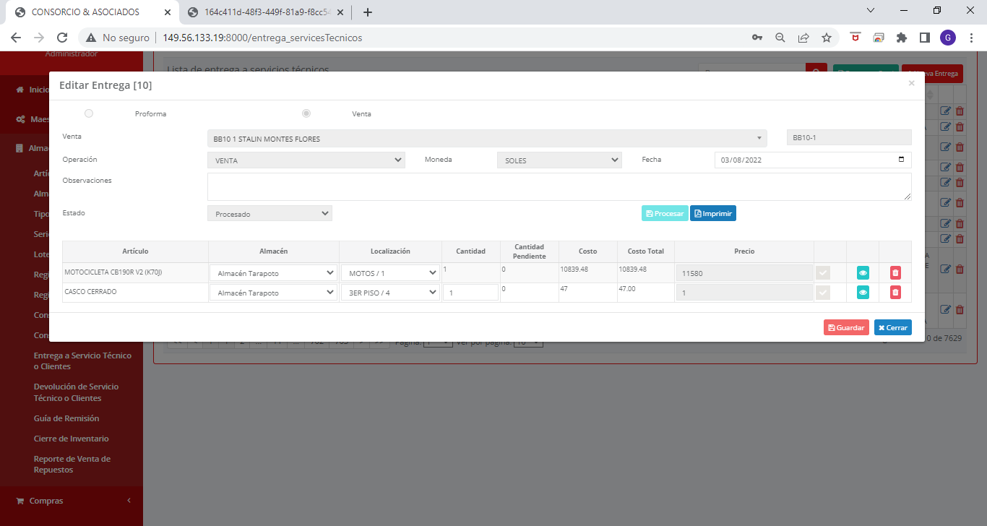

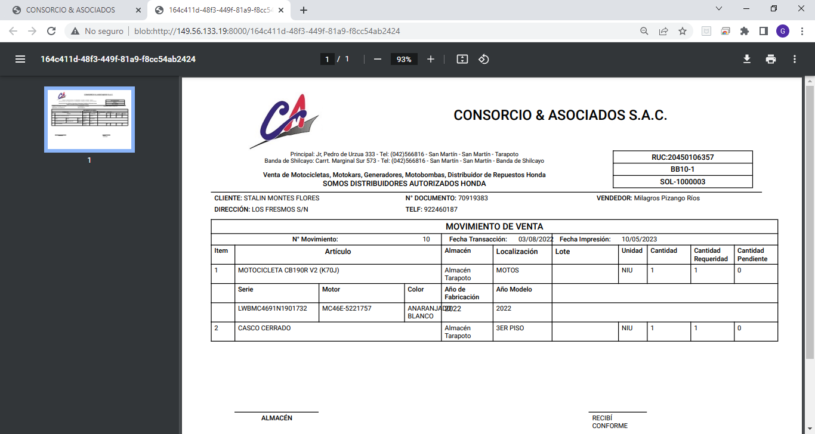

Este es el Modelo

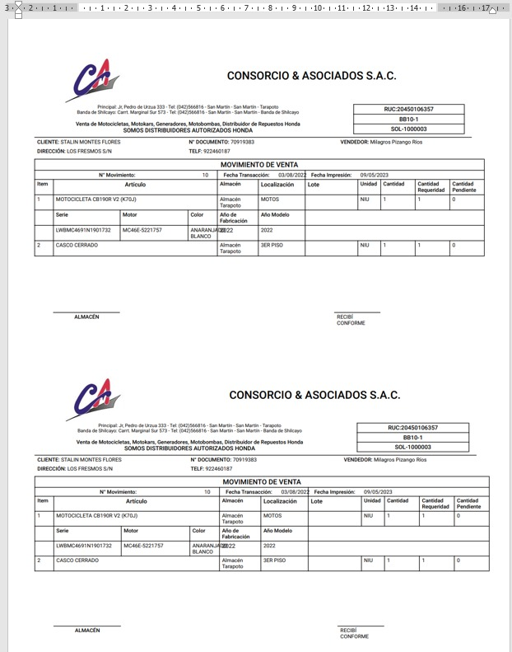

**El campo Día Vencimiento Cuota habilitarse de acuerdo al parámetro de código 29, si el valor es S habilitarlo de lo contrario no.**

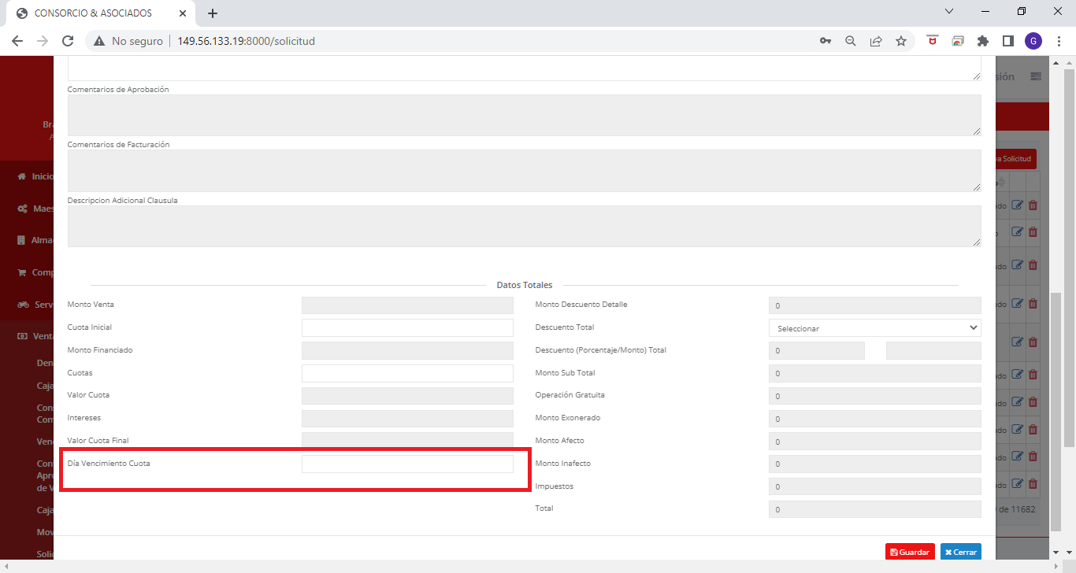

**Verificar en los reportes de Caja Diaria y Cuadre Caje que no se realice el filtro por el campo codigoTipo = 'VTA' y que el campo APERTURA sume en el campo EFECTIVO**

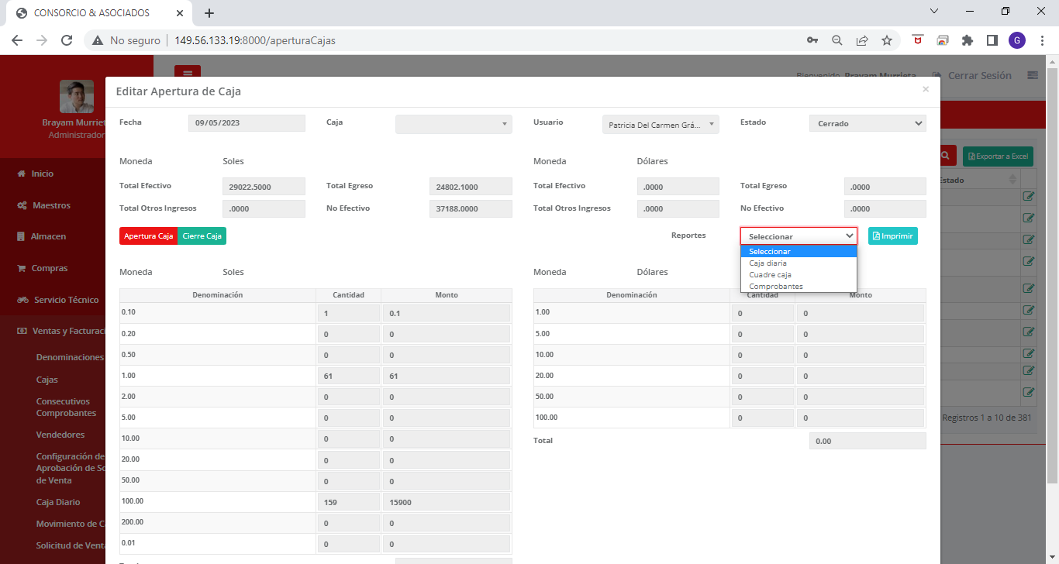

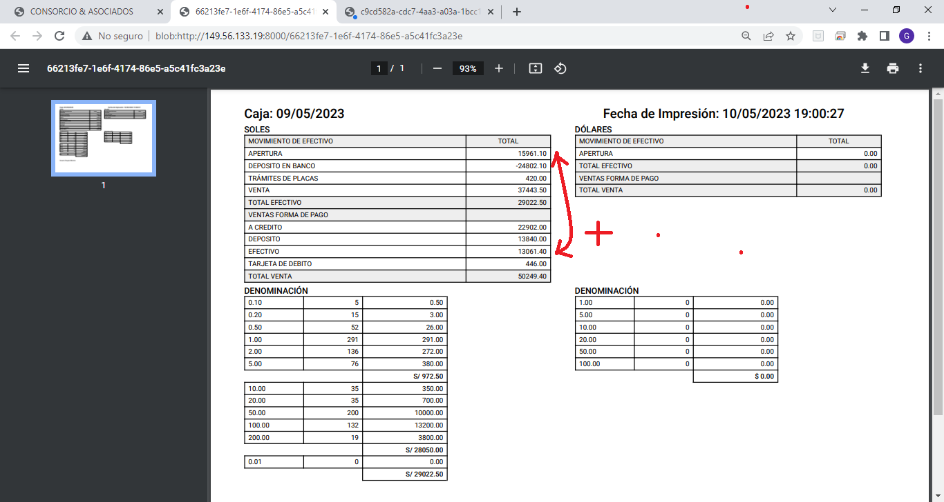

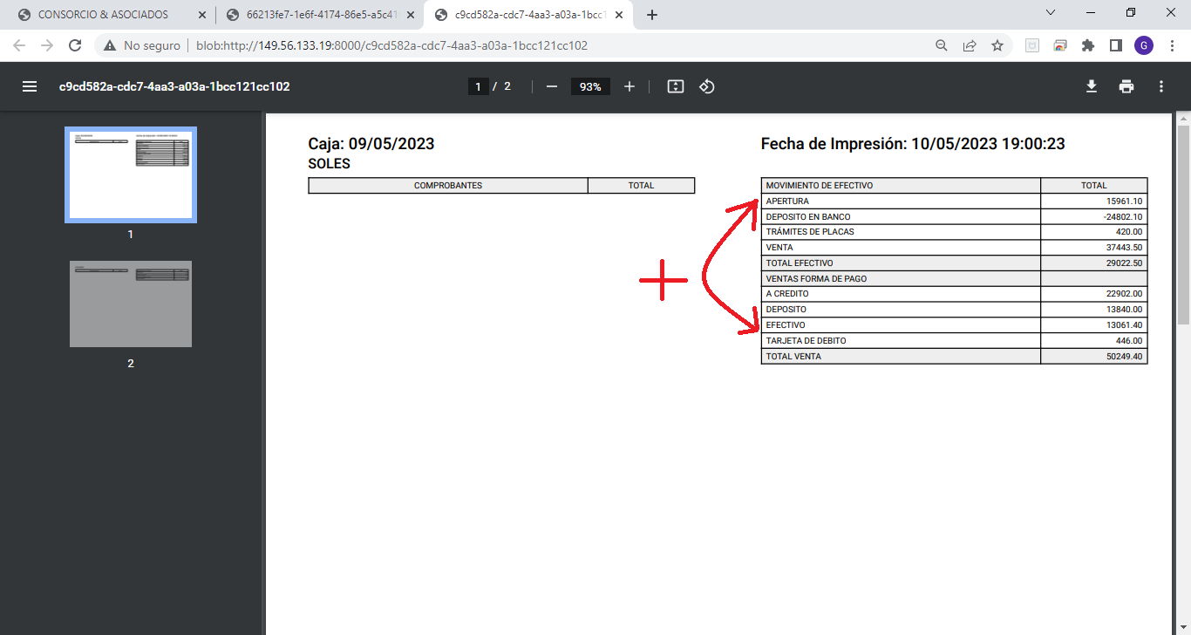

**Verificar en la pantalla de Movimientos que no se realice el filtro por el campo codigoTipo = 'VTA' y que el campo APERTURA sume en el campo EFECTIVO**

